รายงาน
เรื่อง การออกและพัฒนาเกมเป่ายิงฉุบโดยใช้ภาษาJava

จัดทำโดย
ทีมที่ 5
- รหัสนิสิต 6830300061 นายขจรเกียรติ ร่มโพธิ์ภักดิ์
- รหัสนิสิต 6830300584 นายพิพัฒพันธ์พงศ์ คงดี

เสนอ
ผศ.ดร.กุลวดี นามสกุล สมบูรณ์วิวัฒน์

รายงานนี้เป็นส่วนหนึ่งของวิชา 03603112-65 Programming Fundamentals II
มหาวิทยาลัยเกษตรศาสตร์ วิทยาเขตศรีราชา
สารบัญ
เรื่อง | หน้า
บทที่1 โปรแกรมเป่ายิงฉุบ
1.1 กฎของเกมเป่ายิงฉุบ | 1
1.2 ตัวอย่างการเล่น | 3
บทที่2 การออกแบบโปรแกรม
2.1 Flowchart | 4
2.2 โครงสร้างของโปรแกรม | 7

บทที่ 1
โปรแกรมเป่ายิงฉุบ
กฎของเกมเป่ายิงฉุบ
กฎเบื้องต้นของเกมเป่ายิงฉุบ คือ ผู้เล่นต้องพิมพ์คำสั่งลงในช่องรับข้อมูล (Console) เพื่อเป่ายิงฉุบกับคอมพิวเตอร์ โดยมีกฎการแพ้ชนะตามมาตรฐานสากล ดังนี้
- พิมพ์ rock (ค้อน): ชนะกรรไกร, แพ้กระดาษ
- พิมพ์ paper (กระดาษ): ชนะค้อน, แพ้กรรไกร
- พิมพ์ scissors (กรรไกร): ชนะกระดาษ, แพ้ค้อน
- หากพิมพ์คำที่นอกเหนือจาก 3 คำนี้ ระบบจะแสดงผลว่า Invalid input!
ระบบการให้คะแนน (Scoring System) เกมจะคำนวณคะแนนสะสม (Rating) ให้ผู้เล่นทันทีที่จบในแต่ละรอบ ดังนี้
- ชนะ (Win) จะได้รับ +100 คะแนน
- เสมอ (Draw) จะได้รับ +50 คะแนน
- แพ้ (Lose) จะไม่ได้รับคะแนนและไม่มีการหักคะแนน
ระบบจัดอันดับ (Ranking Tiers) เมื่อผู้เล่นสะสมคะแนนถึงเกณฑ์ที่กำหนด ระบบจะมอบยศ (Rank) ให้ดังนี้
- Legend: คะแนน 2,000 ขึ้นไป
- Diamond: คะแนน 1,500 - 1,999
- Gold: คะแนน 1,000 - 1,499
- Silver: คะแนน 500 - 999
- Bronze: คะแนนต่ำกว่า 500

คำสั่งระบบ (System Commands) นอกจากคำสั่งในการเล่นเกม ผู้เล่นสามารถใช้คำสั่งพิเศษได้ดังนี้
- !rating เพื่อตรวจสอบคะแนนปัจจุบัน, ยศ, สถิติแพ้/ชนะ และจำนวนการชนะต่อเนื่อง (Current Win Streak) โดยไม่จบเกม
- !exit เพื่อจบเกมและดูสรุปผลสถิติทั้งหมด (Total Stats) ได้แก่ อัตราการชนะ (Win Rate %) และสถิติชนะต่อเนื่องสูงสุด (Max Win Streak)
ระบบเพิ่มความยาก โดยคอมพิวเตอร์ในเกมนี้จะมีการเรียนรู้พฤติกรรมของผู้เล่น หากผู้เล่นออกท่าไหนมากจนเกินไป คอมพิวเตอร์จะมีโอกาส 60% ที่จะออกท่าให้ชนะผู้เล่น

ตัวอย่างการเล่น
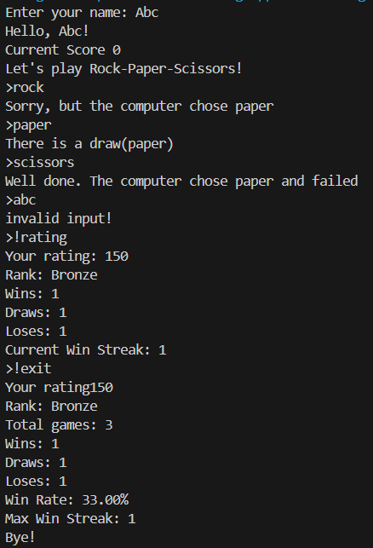

บทที่2
การออกแบบโปรแกรม
Flowchart
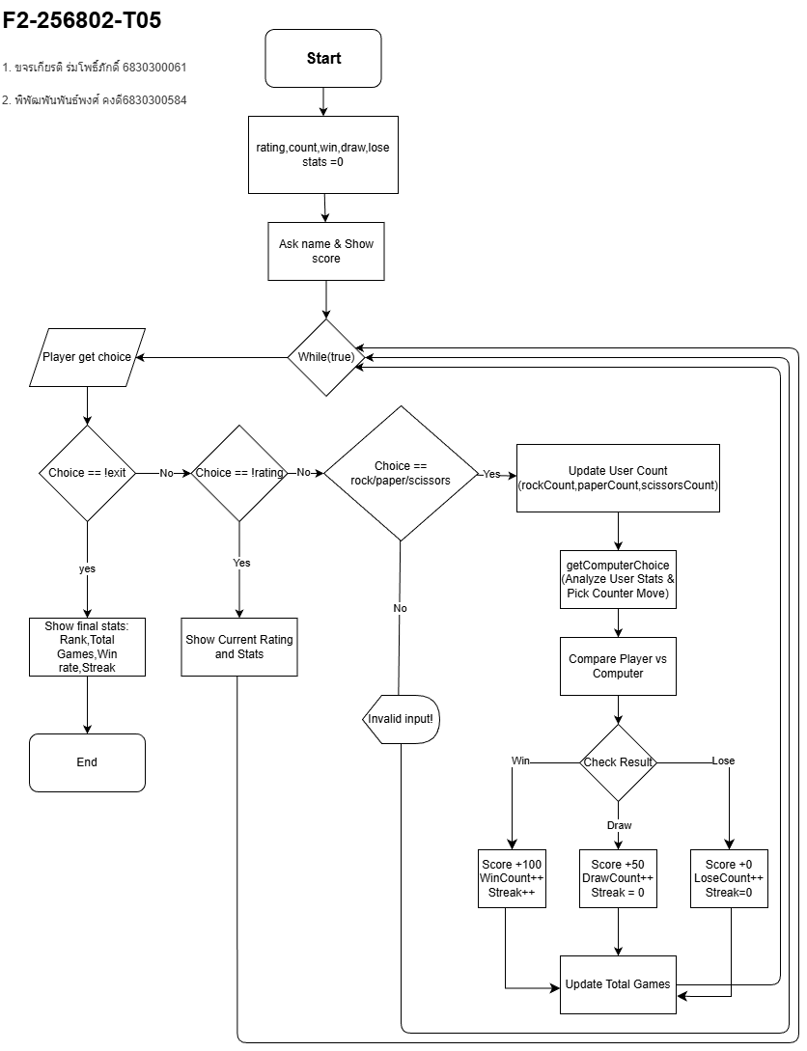

คำอธิบายขั้นตอนการทำงานของโปรแกรม (Flowchart Description)
1. การเริ่มต้นและกำหนดค่าเริ่มต้น (Initialization Phase)
- Start: โปรแกรมเริ่มต้นทำงาน
- Initialization: ระบบทำการกำหนดค่าตัวแปรเริ่มต้นที่จำเป็นทั้งหมดให้เป็น 0 ได้แก่ คะแนน (rating), จำนวนการออกท่า (count), สถิติชนะ/เสมอ/แพ้ (win, draw, lose stats)
- Greeting: โปรแกรมแสดงข้อความต้อนรับ ถามชื่อผู้เล่น และแสดงคะแนนเริ่มต้น
2. กระบวนการทำงานหลัก (Main Process Loop) โปรแกรมเข้าสู่ลูปการทำงานวนซ้ำ (While(true)) เพื่อรองรับการเล่นต่อเนื่อง โดยมีขั้นตอนดังนี้:
- Player get choice: ระบบรอรับข้อมูลคำสั่งหรือการเลือกท่าจากผู้เล่น
3. การตรวจสอบเงื่อนไขคำสั่ง (Decision Making) ระบบจะตรวจสอบข้อมูลที่ผู้เล่นป้อนเข้ามา โดยแบ่งเป็น 3 กรณีหลัก:
- กรณีที่ 1: คำสั่งจบเกม (!exit)
  - หากผู้เล่นพิมพ์ !exit ระบบจะแสดงสรุปสถิติทั้งหมด (Final Stats) ได้แก่ อันดับ (Rank), จำนวนเกมที่เล่น, อัตราการชนะ (Win rate) และสถิติชนะต่อเนื่อง (Streak)
  - จากนั้นโปรแกรมจะจบการทำงาน (End)
- กรณีที่ 2: คำสั่งดูคะแนน (!rating)
  - หากผู้เล่นพิมพ์ !rating ระบบจะแสดงคะแนนปัจจุบันและสถิติในขณะนั้น
  - จากนั้นจะวนกลับไปรอรับคำสั่งใหม่ที่จุดเริ่มต้นของลูป
- กรณีที่ 3: การตรวจสอบท่าที่ใช้เล่น (Game Logic)
  - ระบบตรวจสอบว่าเป็นท่าที่ถูกต้องหรือไม่ (rock, paper, scissors)
  - หากข้อมูลไม่ถูกต้อง (Invalid Input): แจ้งเตือนผู้เล่น และวนกลับไปรอรับข้อมูลใหม่
  - หากข้อมูลถูกต้อง (Valid Input): โปรแกรมจะเข้าสู่กระบวนการประมวลผลเกม

4. กระบวนการประมวลผลและปัญญาประดิษฐ์ (Game Processing & AI) เมื่อผู้เล่นออกท่าถูกต้อง ระบบจะดำเนินการตามลำดับ:
- Update User Count: บันทึกสถิติการออกท่าของผู้เล่นเพื่อใช้ในการวิเคราะห์
- getComputerChoice: คอมพิวเตอร์ทำการเลือกท่า โดยใช้หลักการวิเคราะห์สถิติผู้เล่น (Analyze User Stats) เพื่อเลือกท่าที่แก้ทาง (Counter Move)
- Compare: เปรียบเทียบท่าของผู้เล่นกับคอมพิวเตอร์
5. การประมวลผลผลลัพธ์และคะแนน (Result & Scoring) ระบบตรวจสอบผลลัพธ์ (Check Result) และอัพเดตคะแนนตามเงื่อนไข:
- ชนะ (Win): ผู้เล่นได้คะแนน +100, เพิ่มจำนวนครั้งที่ชนะ (WinCount++), และเพิ่มสถิติชนะต่อเนื่อง (Streak++)
- เสมอ (Draw): ผู้เล่นได้คะแนน +50, เพิ่มจำนวนครั้งที่เสมอ (DrawCount++), และรีเซ็ตสถิติชนะต่อเนื่องเป็น 0
- แพ้ (Lose): ผู้เล่นได้คะแนน +0, เพิ่มจำนวนครั้งที่แพ้ (LoseCount++), และรีเซ็ตสถิติชนะต่อเนื่องเป็น 0
6. การสิ้นสุดรอบ (End of Round)
- Update Total Games: ระบบทำการนับจำนวนเกมรวมที่เล่นไปแล้ว
- จากนั้นโปรแกรมจะวนกลับไปที่จุดเริ่มต้นของลูป (While(true)) เพื่อเริ่มรอบถัดไป

โครงสร้างของโปรแกรม
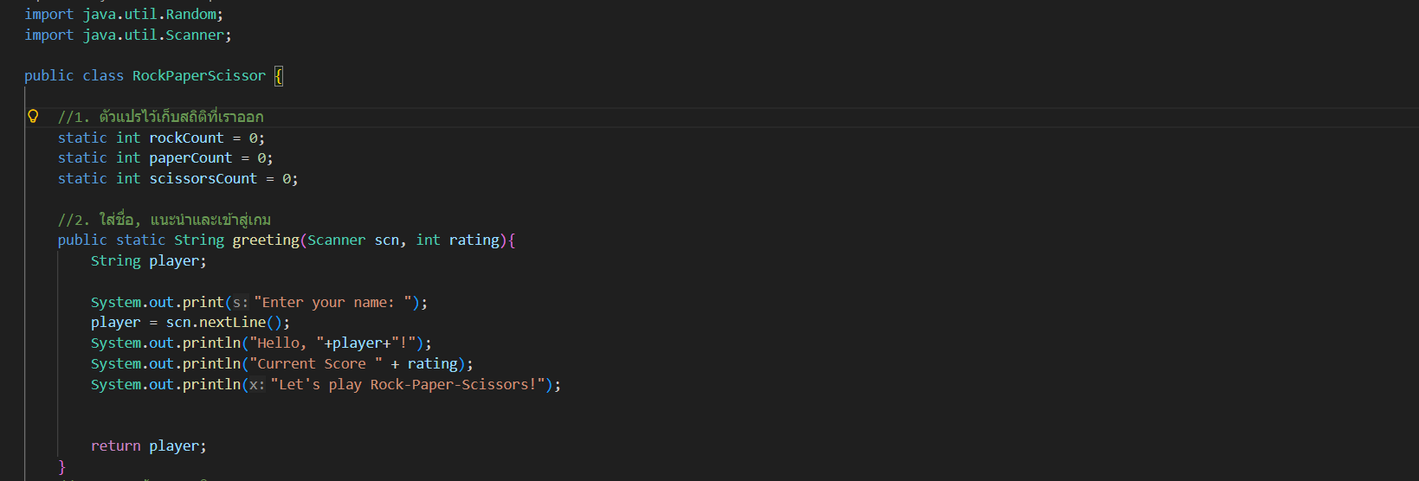

1. สร้างตัวแปรไว้เก็บสถิติที่ผู้เล่นออกท่า ได้แก่ rockCount(เก็บจำนวนการออกค้อน),paperCount(เก็บจำนวนการออกกระดาษ)และscissorsCount(เก็บจำนวนการออกกระดาษ)
2. สร้างเมธอด(Method) ชื่อgreeting ในเมธอด(Method)นี้จะมีการรับ Scanner และคะแนนปัจจุบันเป็นอาร์กิวเมนต์(Argument), รับชื่อผู้เล่นผ่านคีย์บอร์ด,แสดงข้อความต้อนรับและคะแนนเริ่มต้นจากนั้นคืนค่า (Return) ชื่อผู้เล่นกลับไป
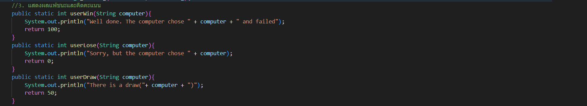
3.เป็นส่วนของการให้คะแนน และแสดงผลชนะแพ้และเสมอ ซึ่งมีการแยกเป็นMethod 3 ส่วน ได้แก่ userWin,userLoseและuserDraw โดยจะมีการให้คะแนน100,0และ50 ตามลำดับ
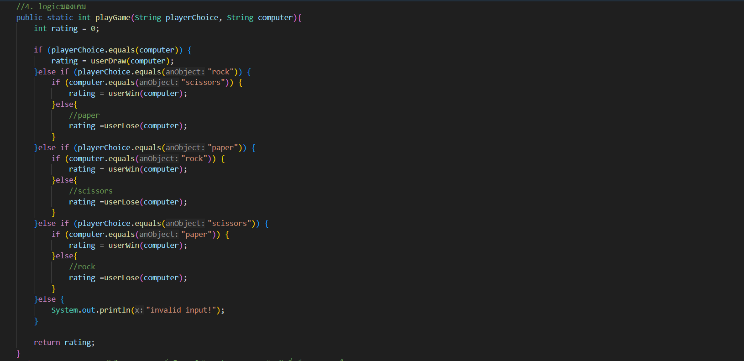
4.ในส่วนนี้จะเป็นส่วนที่เปรียบเทียบคำตอบของผู้เล่นกับคำตอบของคอมพิวเตอร์โดยที่ จะตรวจสอบว่าผลเป็นเสมอรึเปล่าก่อน จากนั้นค่อยตรวจสอบผลแพ้/ชนะ จากนั้นทำการคืนค่าคะแนนที่ได้จากการเรียกใช้เมธอดในข้อที่ 3
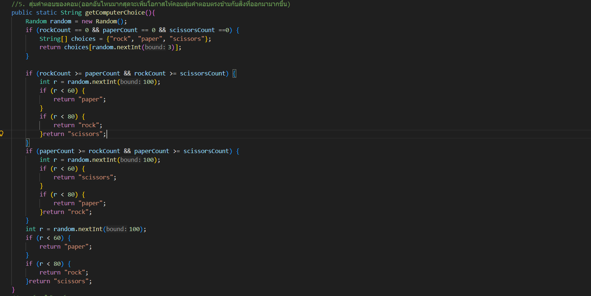
5.เป็นส่วนที่คอมจะตรวจสอบว่าผู้เล่นออกท่าไหนมากที่สุด คอมมีโอกาสสูงสุด 60% ที่จะออกท่าให้ชนะผู้เล่น
(หากพึ่งเริ่มเล่นในช่วงแรกระบบจะสุ่มแบบปกติ)
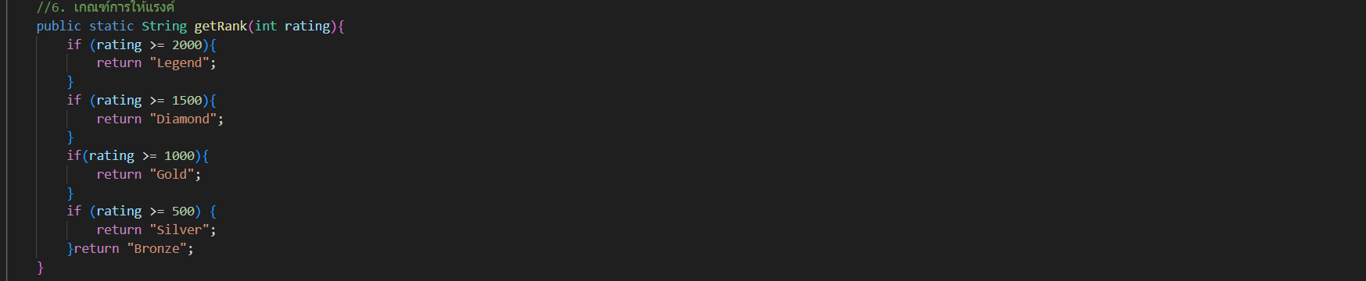
6.ระบบจัดอันดับ (getRank)
แปลงคะแนนสะสม (rating) เป็นชื่อยศ (Rank) ดังนี้:
- Legend: 2000+
- Diamond: 1500+
- Gold: 1000+
- Silver: 500+
- Bronze: ต่ำกว่า 500
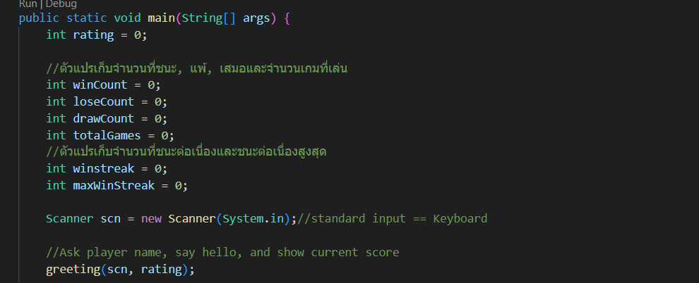
7.เป็นส่วนMain Method จะมีการประกาศตัวแปรเก็บจำนวนที่เล่น,แพ้,ชนะ,เสมอ,ชนะต่อเนื่องและชนะสูงสุด
และมีการแสดงผลของMethodในข้อที่ 2

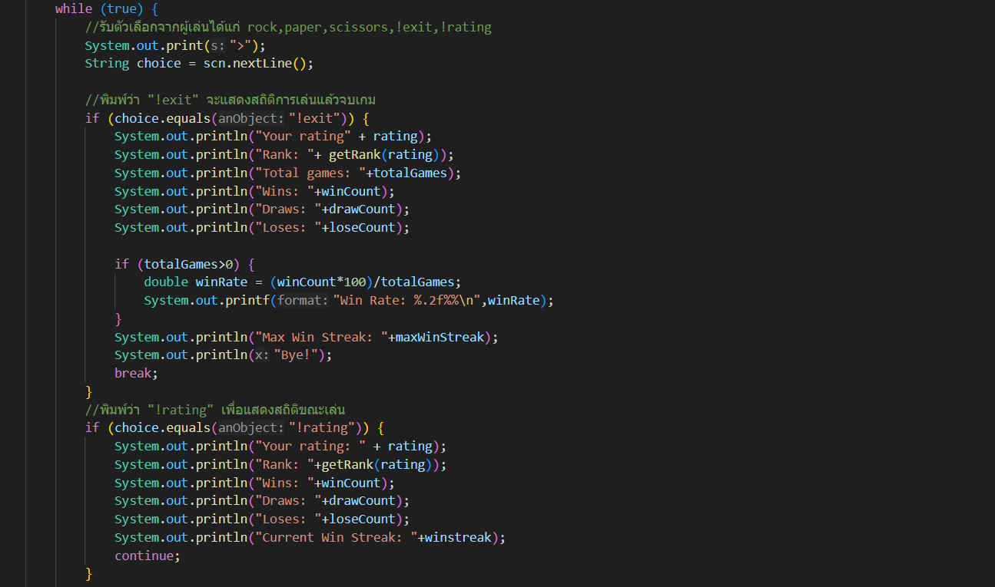
8. เข้าwhile loop รอรับคำสั่งของผู้เล่น หากพิมพ์ !exit แสดงสถิติสรุปผลทั้งหมด (Rating, Rank, Win Rate, Max Streak) แล้วจบการทำงานและพิมพ์ !rating แสดงสถิติปัจจุบันระหว่างเล่น แล้ววนกลับไปเริ่มรอบใหม่
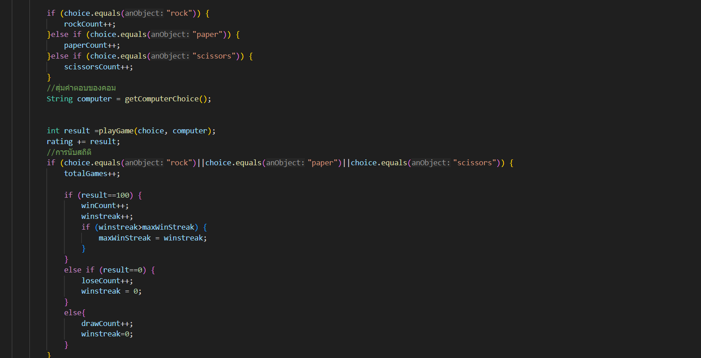
9.เป็นส่วนที่นับรอบที่ผู้เล่นออกในแต่ละท่า แสดงผลการสุ่มคำตอบของคอม และเก็บสถิติของผู่เล่น

